SIVOM EAU & ASSAINISSEMENT

NORD-ALLIER
Adresser la correspondance à : Bureaux à :
M. Le Président Lotissement Les Plantes
BP 3 03210 Saint-Menoux
03210 ST-MENOUX  : 04.70.43.92.44
Fax : 04.70.43.99.55
Courriel : sivom-nordallier@sivom-nordallier.fr Site internet : http://www.sivom-nordallier.fr

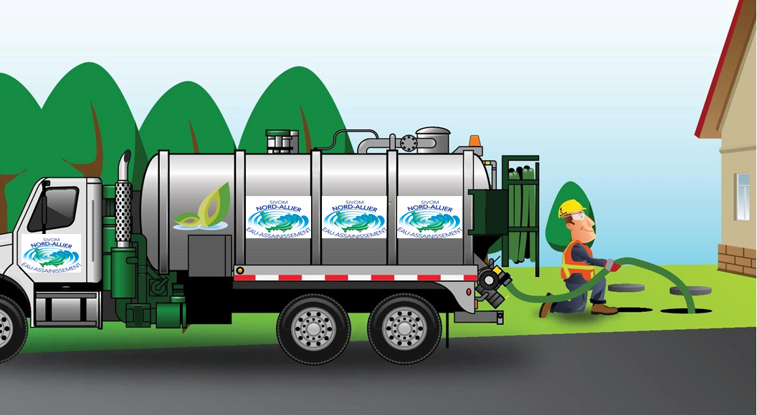

CONVENTION N°:

USAGER :

ADRESSE :

PROPRIETAIRE (Si différent) :

ADRESSE (si différente) :

CONVENTION D’ENTRETIEN
N°

Contrat relatif à l’entretien
des installations d'assainissement non collectif

L’usager de la parcelle désignée, ci-dessous, demande au Syndicat Intercommunal à Vocation et Objectif Multiple Eau-Assainissement NORD-ALLIER de réaliser l'entretien du dispositif d'assainissement non collectif.

Adresse de l'installation d'assainissement à entretenir :

Adresse :

Parcelle (s) n° Section :
Nombre de pièces principales :

Occupant :

Nom et prénom :

Adresse :

Qualité : propriétaire – locataire

N° de téléphone :
Courriel :

ci après désigné "l'usager"

Propriétaire :

Nom et prénom :

Adresse :

N° de téléphone :
Courriel :

ci-après désigné "le propriétaire"

Article 1 : Prise en charge des opérations d’entretien

L'usager confie la réalisation des opérations d'entretien du dispositif d'assainissement non collectif de la propriété désignée ci-dessus au Syndicat Intercommunal à Vocation et Objectif Multiple Eau-Assainissement NORD-ALLIER, ci-après désigné par "le Syndicat".

Le Syndicat s'engage à réaliser ou à faire réaliser les opérations d'entretien des installations relevant de l’assainissement non collectif concernant les pollutions d’origine domestique. Elles seront réalisées selon les indications du règlement d'assainissement dont l'usager a pris connaissance et qu'il a signé. Ces ouvrages resteront la propriété du propriétaire de la parcelle.

Article 2 : Exécution des opérations d’entretien

Les opérations d'entretien seront effectuées par les agents du SIVOM ou une entreprise qualifiée choisie par le Syndicat suivant un programme préétabli et conformément au règlement d'assainissement du Syndicat pour causer le minimum de gêne aux particuliers chez lesquels lesdites opérations d'entretien doivent être effectuées. Les ouvrages à entretenir figurent au croquis ci-annexé.

En conséquence, le Syndicat chargé de l'exploitation des ouvrages pourra faire pénétrer dans l'immeuble ci-dessus désigné cadastré section , numéro lieu-dit « », commune de pour une contenance de m² (fonds servant) ses agents ou/et ceux des entrepreneurs dûment accrédités, en vue de la surveillance, et l'entretien des ouvrages.

Article 3 : Etat des lieux

Afin de garantir les droits de chaque partie, un constat d'huissier pourra être établi avant et après les opérations d'entretien. Toutes malfaçons de plomberie ou autres, propre à l'habitation, et notamment l'absence de siphons ou de ventilation, responsable d'odeurs intérieures ; et / ou responsable de mauvais écoulement ou de bouchages, ne peuvent en aucun cas être imputables au Syndicat.

La réalisation de l'entretien par le Syndicat n'engagera pas sa responsabilité quant au fonctionnement du dispositif de traitement.

Article 4 : Entretien des installations

L'entretien porte exclusivement sur :
Partie obligatoire
- la vidange du traitement primaire (fosse toutes eaux, fosse septique…)

Partie en option
- le nettoyage du bac à graisses
- le nettoyage du pré-filtre (remplacement des matériaux filtrants si nécessaire
- le curage des canalisations extérieures à l’habitation qui sont directement rattachées au système d’assainissement non collectif
- l’inspection caméra des canalisations extérieures à l’habitation qui sont directement rattachées au système d’assainissement non collectif

Tous les ouvrages et canalisations à l’intérieur de l’habitation s’ils existent sont exclus.

Afin d'assurer le bon fonctionnement et la pérennité des installations, l’(les) usager(s) s'engage(nt) à autoriser le Syndicat à réaliser ou à faire réaliser en fonction des options retenues :

- le nettoyage du bac à graisses avec une périodicité adaptée à l’utilisation
- la vidange du traitement primaire (fosse toutes eaux, fosse septique…) dès que la hauteur de boue de la fosse atteint la moitié de sa hauteur ou sur demande
- le nettoyage du pré-filtre avec ou sans remplacement des matériaux filtrants selon les recommandations de l’agent du SPANC
- le curage des canalisations propres à l’installation si nécessaire
- l’inspection caméra des canalisations extérieures à l’habitation qui sont directement rattachées au système d’assainissement non collectif

et à procéder, suivant la nécessité, à un examen des conditions de fonctionnement de l'installation. Cet examen sera concrétisé par un document écrit, remis à l’(aux) usager(s) (et au Maire de la commune si nécessaire) précisant l'état de fonctionnement et d'entretien de l'installation, et les anomalies constatées. Cette opération est réalisée au moins tous les 6 ans et autant de fois que le Syndicat le jugera nécessaire.

Si le Syndicat observe des dégradations au niveau des équipements du système en place, il en avise l’usager qui devra impérativement y remédier au risque de rendre caduque la présente convention.

Le Syndicat se réserve le droit de ne pas entretenir un système d’assainissement non collectif qu’il jugera trop détérioré ou complexe et qui engendrerait une intervention trop risquée pour les agents et/ou les ouvrages.

Article 5 : Frais d’entretien

En contrepartie, l'usager s'engage à payer une redevance, fixée par la délibération du Comité Syndical, et révisée annuellement selon le tarif joint en annexe. Les frais de dépotage étant inclus dans le coût de la vidange.

Article 6 : Circuit des eaux pluviales

Le circuit des eaux pluviales n’est pas concerné par la présente convention. Ces eaux doivent être impérativement séparées du circuit des eaux usées.

Article 7 : Refus des travaux d’entretien

Le Syndicat pourra dénoncer ou adapter la présente convention par lettre recommandée avec accusé de réception dans l'hypothèse où un dysfonctionnement de l'installation d'assainissement non collectif entraînerait des vidanges rapprochées et répétitives (fréquence de retour inférieure à 2 ans).

Le(s) propriétaire(s) et l’(les) usager(s) ne peuvent cependant pas s'opposer au contrôle de fonctionnement de l'installation qui est une opération réglementaire, réalisée par le Syndicat et soumise à une redevance due par l'usager.

Article 8 : Durée de la convention

La présente convention prend effet à la date de ce jour et est conclue pour une durée de 8 ans. A défaut de dénonciation de celle-ci trois mois avant son expiration, elle sera renouvelée par tacite reconduction par périodes successives de 8 ans.

En cas de changement d’usager, cette convention cesse de produire ses effets. (art. 13 du règlement). Dans ce cas, l’usager devra obligatoirement en informer le Syndicat par courrier recommandé avec accusé de réception.

En tout état de cause, la présente devient caduque dès lors que la commune cesse de confier la compétence assainissement non collectif au SIVOM.

Article 9 : Jugement des contestations

Les litiges pouvant résulter de l’application de la présente convention seront soumis à l’arbitrage du Préfet du département de l’Allier qui pourra créer une commission d’arbitrage dont il définira la composition.

Dans le cas où un arrangement ne pourra être obtenu, le litige sera soumis au Tribunal Administratif de Clermont Ferrand.

Fait à __________________ le _______________

L'Usager  Le Propriétaire | Vu et approuvé  Le Représentant du Syndicat  Le Président,  Ch. De Contenson

SIVOM EAU & ASSAINISSEMENT

NORD-ALLIER

Adresser la correspondance à : Bureaux à :
M. Le Président 7 Lotissement Les Plantes
BP 3 03210 Saint-Menoux
03210 ST-MENOUX

 : 04.70.43.92.44 Fax : 04.70.43.99.55

Courriel : sivom-nordallier@sivom-nordallier.fr - Site internet : http://www.sivom-nordallier.fr
Horaires d'ouverture : du lundi au vendredi 8h-12h et 14h-17h

Tarifs 2025
Entretien des ouvrages d’A.N.C.

- PARTIE OBLIGATOIRE de la convention
Traitement primaire (Fosses toutes eaux, fosses septiques …) :
Jusqu’à 3 000 l | 330 € HT | 363,00 € TTC
4 000 l | 370 € HT | 407,00 € TTC
5 000 l | 390 € HT | 429,00 € TTC
6 000 l | 405 € HT | 445,50 € TTC
7 000 l | 425 € HT | 467,50 € TTC
8 000 l | 445 € HT | 489,50 € TTC
9 000 l | 465 € HT | 511,50 € TTC
10 000 l | 485 € HT | 533,50 € TTC
Ces tarifs sont appliqués à la prestation (vidange) – Pas de frais d’intervention hydrocureuse

- PARTIE EN OPTION de la convention
Traitement primaire (Bac à graisses) :
Jusqu’à 300 l | 75 € Ht/an | 82,50 € TTC/an
500 l | 100 € Ht/an | 110 € TTC/an
1 000l | 190 € Ht/an | 209 € TTC/an
Ces tarifs sont forfaitaires avec facturation à l’année – Pas de frais d’intervention hydrocureuse

Main d’œuvre + coût matériel :
1 Agent | 24,60 € HT/heure | 27,06 € TTC/heure
Hydrocureuse | 40 € HT/heure | 44,00 € TTC/heure
Frais d’intervention Hydrocureuse | 100 € HT | 110 € TTC
Caméra | 15 € HT/heure | 16,50 € TTC/heure

Préfiltre :
Nettoyage manuel  - Avec changement de matériau filtrant (hors pouzzolane vrac ou sac)  - Sans changement de matériau filtrant | 27,06 € TTC/heure (1 agent) +  Prix du matériau selon tarif en vigueur  27,06 € TTC/heure (1 agent)
Nettoyage avec hydrocureuse  - Avec changement de matériau filtrant  - Sans changement de matériau filtrant | 98,12 € TTC/heure (2 agents + matériel) +110 € TTC (frais d’intervention hydrocureuse) +  Prix du matériau selon tarif en vigueur  98,12 € TTC/heure (2 agents + Matériel) +110 € TTC (frais d’intervention hydrocureuse)
Ces tarifs seront appliqués à la prestation et sont calculés sur la base d’une heure. Tout temps supplémentaire sera facturé en plus au prorata du temps passé (agents + matériel)
Curage canalisation/Inspection Caméra :
Curage canalisation avec hydrocureuse | 98,12 € TTC/heure  (2 agents + Matériel) +110 € TTC (frais d’intervention hydrocureuse)
Inspection Caméra | 43,56 € TTC/heure  (1 agent + Matériel) | 70,62 € TTC/heure  (2 agents + Matériel)
Ces tarifs seront appliqués à la prestation et sont calculés sur la base d’une heure. Tout temps supplémentaire sera facturé en plus au prorata du temps passé (agents + matériel)

